4° Incontro informativo
Programma Europeo di sviluppo e cooperazione internazionale EUROPE AID
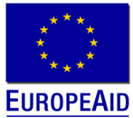
giovedì 8 ottobre 2015, ore 17.00 - 18.00
Obiettivo dell’incontro
Fornire un quadro del Programma di sviluppo e cooperazione internazionale EuropeAid nei seguenti settori d’intervento: politiche di sviluppo, governance, diritti umani, democrazia, sviluppo umano, alimentazione, risorse naturali, economia e commercio.
Elencare le opportunità offerte dal programma per bandi (call for proposal) e bandi di gara (call for tenders) per la fornitura di beni, servizi e lavori.
Destinatari
Associazioni, ONG, PMI, Grandi imprese e stakeholders del territorio.
Programma
Ore 17.00 – 17.30 | Presentazione del Programma di cooperazione internazionale e sviluppo “EUROPEAID”
Ore 17.30 – 18.00 | Presentazione dei bandi (call for proposal) per la partecipazione ai progetti (call for tenders) e dei bandi di gara per la fornitura di servizi, beni e lavori.

L’incontro informativo si terrà presso TECNOMARCHE srl - Via Pasubio 77 (Palazzo Tonic, 1° Piano)
63074 San Benedetto del Tronto (AP) (Uscita A14 San Benedetto – Ascoli Piceno)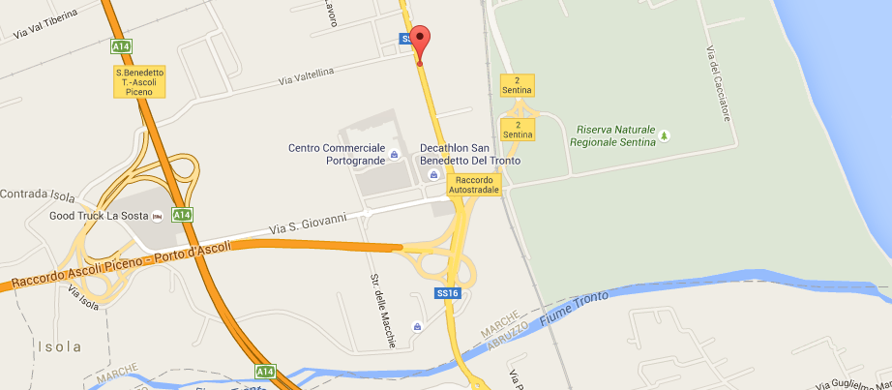
Per informazioni contattare:
info@smarteam.net, Tel. 339 5852890
PER PRENOTARE LA PARTECIPAZIONE ALL’EVENTO
https://docs.google.com/forms/d/1jQCVYmVFxIDt4m91lGqCdCuyo1QTH5Sqz-QblJjHWxA/viewform
“i giovedì smart”

SMARTEAM, startup innovativa e società di consulenza nell’ambito dell’euro-progettazione, formazione, ricerca, sviluppo e marketing, in collaborazione con Fideas Srl, CCIAA Ascoli Piceno e TecnoMarche Srl, organizza una serie di Incontri Informativi relativi ai principali programmi europei e alle tematiche di interesse di enti pubblici e privati.
Gli incontri si terranno tutti i giovedì alle ore 17.00 secondo il seguente calendario, presso la sala convegni di TECNOMARCHE Srl, Via Pasubio n. 77 - 63074 San Benedetto del Tronto (AP) – (Uscita A14 San Benedetto – Ascoli Piceno).
Di seguito il calendario con le date degli eventi in programmazione.
Tematica | Data
EuropeAid – Gli strumenti di cooperazione esterna | giovedì 8 ottobre
Appalti europei | giovedì 15 ottobre
Costruzione di un business plan | giovedì 22 ottobre
Startup e PMI innovative – cosa sono, come funzionano e come finanziarle | giovedì 29 ottobre
Programma Italia-Croazia 2014-2020 | giovedì 5 novembre
Programma Adriatico-Ionico (Adrion) 2014-2020 | giovedì 12 novembre
Digital Marketing - spunti, riflessioni e strumenti per il marketing digitale | giovedì 19 novembre
Accesso al credito | giovedì 26 novembre
Il calendario potrebbe subire alcune modifiche.

Per informazioni contattare:

info@smarteam.net, Tel. 339 5852890
PER PRENOTARE LA PARTECIPAZIONE ALL’EVENTO
https://docs.google.com/forms/d/1jQCVYmVFxIDt4m91lGqCdCuyo1QTH5Sqz-QblJjHWxA/viewform

